RESOLUCION N° 015/23

VISTOS:
Que, con fecha 05 de enero de 2023, ......................................................................... interpone reclamación ante esta Defensoría del Asegurado (DEFASEG) contra ..............................., solicitando se le otorgue la cobertura del SEGURO DE PROTECCIÓN DE TARJETA CON PÓLIZA N° ...........................
Que, la señalada reclamación cumple con los requisitos de materia, cuantía y oportunidad establecidos en el reglamento de la DEFASEG (http://www.defaseg.com.pe/reglamento);
Que, conforme al Reglamento de la DEFASEG, atendiendo a la cuantía de la reclamación, que no supera US$ 3,000 (o su equivalente en moneda nacional), esta última puede ser resuelta por un órgano resolutivo unipersonal, el mismo que, en el presente caso, está a cargo de la secretaria técnica;
Que, con fecha 19 de enero de 2023 se corrió traslado de la reclamación a ..............................., siendo que con fecha 23 de enero de 2023 la aseguradora absolvió el respectivo trámite, presentando sus descargos.
Que, encontrándose el expediente en condiciones para que este Órgano Resolutivo Unipersonal pueda emitir un pronunciamiento, se prescinde de la audiencia de informe oral de conformidad con el artículo 10° del reglamento de la DEFASEG.
Que, en síntesis, la posición del reclamante es la siguiente: a) El 17 de diciembre de 2022, el señor Hilario regresaba a su domicilio de una reunión de trabajo, dadas las horas no encontraba un taxi disponible en la aplicación, así que, tomo uno de la calle. Luego de ello, no recuerda nada. Al despertar alrededor de las 11 am, noto una notificación en su celular, y tras revisar sus cuentas verifica que tienen cero soles; b) procede con el bloqueo y reclama al banco. Después el banco le indica que su reclamo no procede porque es responsable de sus contraseñas; c) luego reclama al seguro que pago desde el 2019 y le indican que no procede pese a que su póliza y la publicidad indican que lo contrario; d) adicional a ello, precisa que tiene cuentas por pagar y el banco dilata sus tiempos de respuesta, lo cual genera intereses en los pagos. Por ese motivo, también solicita que se reconozca los importes y gastos generados por la demora en las respuestas del banco y la compañía de seguros.
Que, por su parte y en resumen la compañía de seguros sostiene que: a) Conforme a lo declarado por el reclamante, el día 17 de diciembre de 2022, tomó un taxi de la calle, y no recuerda más. Al despertar, recibió un mensaje a su celular por el cual tomó conocimiento que el dinero que tenía en sus cuentas de ahorro había sido sustraído. Ello como consecuencia del hurto de su tarjeta de débito. Realizó la denuncia correspondiente el 17 de diciembre; b) el asegurado presentó su reclamo al BBVA, entidad bancaria que, luego de revisar el caso, lo rechazó debido a que constató que los movimientos no reconocidos (retiro de efectivo) se realizaron con el uso de contraseñas e información personal; c) ha quedado acreditado que las transacciones que son objeto del reclamo materia de absolución se realizaron con los datos personales como el número de tarjeta, clave, y demás; los cuales son de conocimiento único del reclamante; quien además es responsable del uso adecuado dicha información; d) el Seguro de Protección de Tarjetas brinda la seguridad de proteger las tarjetas del consumidor ante el uso indebido, uso forzado, robo, uso indebido por compra fraudulenta vía internet y cobertura patrimonial por transferencia, siempre y cuando se cumpla con las obligaciones estipuladas para activar su cobertura, las mismas que se encuentran detalladas en la póliza de seguros contratada por cada cliente; e) el caso en particular no calza dentro de los parámetros extendidos por el contrato suscrito. En efecto, para ello, será necesario que los hechos descritos cumplan al pie de la letra con cada una de las condiciones de aplicación de los posibles siniestros; f) la situación descrita por el asegurado no está cubierta por la póliza del seguro contratado. En ese sentido, no es viable que procedamos a extender cobertura cuando los hechos descritos no calzan dentro de las condiciones esgrimidas en la póliza de seguros; g) en el presente caso el uso indebido de la tarjeta del asegurado no se realizó en establecimientos comerciales; tampoco se dio el supuesto del uso forzado, pues el asegurado no fue secuestrado; y tampoco sufrió el robo del dinero retirado de cajeros del BBVA. El siniestro no tiene cobertura porque la tarjeta fue utilizada indebidamente para retirar dinero en efectivo. La cobertura se da en aquellos casos en que la tarjeta es robada o hurtada y se usa indebidamente en establecimientos comerciales (no cubre disposición de efectivo); h) las operaciones no reconocidas fueron efectuadas con presencia de todas las medidas de seguridad; lo cual ha sido constatado por el BBVA. Por tanto, es totalmente inviable que procedamos a restituir el monto solicitado por el reclamante, pues dicho siniestro no tiene cobertura.
CONSIDERANDO:
PRIMERO: Conforme al Reglamento de la Defensoría del Asegurado, la DEFASEG sólo es competente para pronunciarse y resolver las reclamaciones indemnizatorias de los asegurados que hubiesen sido sometidas a su conocimiento, sobre la base de la documentación obrante en el correspondiente expediente y con arreglo a derecho, siempre y cuando las señaladas reclamaciones cumplan los requisitos reglamentarios de materia y cuantía.
SEGUNDO: Asimismo, de acuerdo a su Reglamento, la DEFASEG sólo es competente para pronunciarse y resolver las reclamaciones indemnizatorias de los asegurados que hubiesen sido sometidas a su conocimiento, sobre la base de la documentación obrante en el correspondiente expediente y con arreglo a derecho, siempre y cuando las señaladas reclamaciones cumplan los requisitos reglamentarios de materia, cuantía y oportunidad, de manera que las reclamaciones por materias distintas al otorgamiento de cobertura, como pueden las pretensiones indemnizatorias por daños y perjuicios, por reembolso de gastos, o idoneidad de servicios, son ajenas a la competencia funcional de esta Defensoría.
TERCERO: El artículo 1 de la Ley Nro. 29946 – Ley del Contrato de Seguro dispone que el contrato de seguro es aquel por el que la aseguradora se obliga, mediante el cobro de una prima y para el caso de que se produzca el evento cuyo riesgo es objeto de cobertura, a indemnizar -dentro de los límites pactados- el daño producido al asegurado o a satisfacer un capital, una renta u otras prestaciones convenidas, enmarcado en una póliza que la aseguradora debe entregar al contratante, y cuyos requisitos mínimos están previstos en el artículo 26 de la señalada ley.
CUARTO: El artículo 1361 del Código Civil dispone que los contratos son obligatorios en cuanto se haya expresado en ellos, presumiéndose que lo declarado es lo querido por ambas partes, de manera que la parte que sostenga lo contrario debe probarlo.
QUINTO: En materia procesal, corresponde a quien invoca hechos probar su existencia, carga procesal a la que refiere el artículo 196 del Código Procesal Civil, salvo que se acoja a alguna presunción legal de carácter relativo o absoluto.
SEXTO: De acuerdo a los términos contenidos en el rechazo, la reclamación y en la respectiva absolución, la cuestión controvertida es determinar si el rechazo de cobertura, contenido en la Carta de fecha 02 de enero de 2023, cuya parte pertinente se transcribe a continuación, es justificado o no:
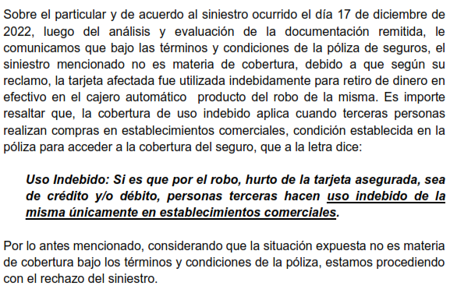
La cuestión controvertida se limita, por consiguiente, en determinar si el evento ocurrido, se encuentra dentro de las coberturas contratadas.
SÉPTIMO: Este ORU destaca, en primer lugar, que corresponde deslindar claramente que las relaciones comerciales y jurídicas que mantenga la reclamante con la entidad bancaria emisora de tarjetas de débito y/o crédito son independientes de las que mantiene con ..............................., empresa esta última distinta al señalado banco. Conforme a ello, cualquier disconformidad del reclamante respecto al servicio financiero recibido, son ajenas a la relación contractual que mantiene con ..............................., independientemente que la póliza se haya contratado a través de la señalada empresa financiera.
OCTAVO: En este caso, conforme a lo señalado en la denuncia policial, con fecha 17 de diciembre de 2022 el reclamante después de tomar un taxi y llegar a su domicilio, recibió un mensaje en su ceular donde se le indicaba que había excedido la compra de su tarjeta; por lo que tras revisar sus pertenencias, se percató que no tenía sus tarjetas:

........................................................................................................................

Como consecuencia de ello, se realizaron cuatro operaciones no reconocidas (cuatro retiros en cajeros) por la suma de S/. 6,400.00 (Seis Mil Cuatrocientos con 00/100 Soles):

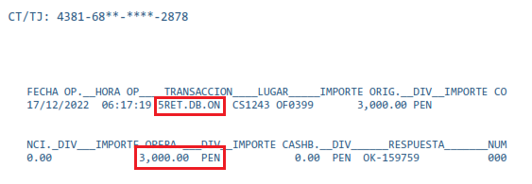

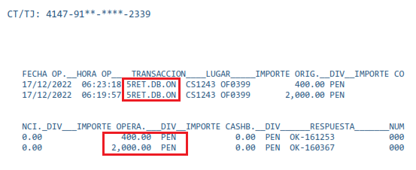

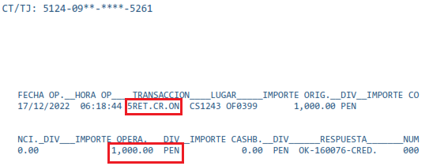

NOVENO: En autos obra copia de la solicitud - certificado del Seguro de Protección de Tarjeta BBVA, en el cual se detallan las siguientes coberturas contratadas:

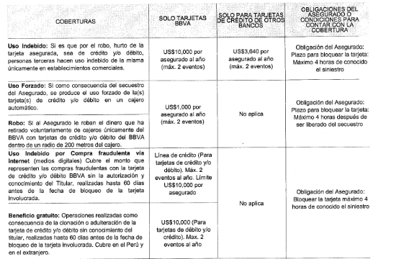
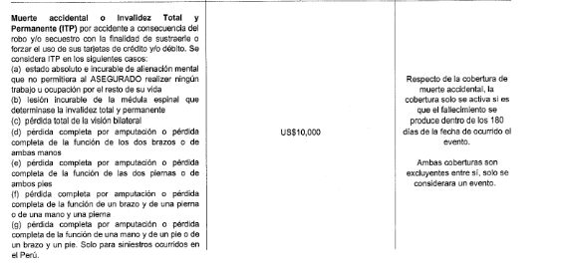
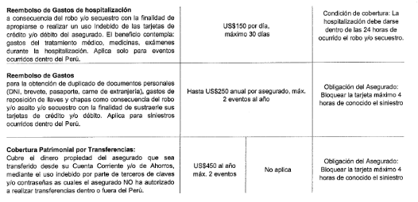
En este caso, en la denuncia policial no se señala como le sustrajeron al reclamante las tarjetas del Banco BBVA, si fue robo, hurto o extravío. Sin perjuicio de ello, y suponiendo que fuera por robo (como se señala en la respuesta del Banco BBVA al caso N° 17122200522) , el uso indebido de tarjetas no se realizo en establecimientos comerciales (supuesto 1), en tanto las operaciones no reconocidas fueron retiros en cajero automático.
Tampoco se produjo un uso forzado de la tarjetas, en la medida que el asegurado no fue secuestrado y obligado a retirar directamente dinero del cajero automático (supuesto 2) , ni se sustrajo dinero tras retirarlo del cajero (supuesto 3); así como tampoco estamos ante compras fraudulentas vía internet (supuesto 4).
No se ha efectuado una transferencia a la cuenta bancaria de un tercero (supuesto 9), ni los supuestos 5, 6, 7 y 8 que contempla la póliza.
Un contrato de seguro válidamente emitido obliga a la aseguradora a otorgar cobertura siempre y cuando se cumplan las condiciones pactadas, las mismas que corresponden al riesgo aceptado expresamente en su oportunidad y en razón del cual se estructuró el equilibrio contractual.
Al respecto, es aplicable lo sancionado en la sétima regla interpretativa contenida en el artículo IV de la Ley Nro. 29946 – Ley del Contrato de Seguro: “La cobertura, exclusiones y, en general, la extensión del riesgo, así como los derechos de los beneficiarios, previstos en el contrato de seguro, deben interpretarse literalmente” (lo destacado es nuestro); y, en este sentido, carece de sustento pretender que la aseguradora deba otorgar cobertura a riesgos que no han sido aceptados.
Al respecto, no se desconoce que se hayan realizado operaciones no autorizadas, lo que sucede es que dicho supuesto no se encuentra como un riesgo coberturado en la póliza contrada.

Consecuentemente, en el presente caso no se ha probado ninguno de los supuestos de hecho que materializarían la cobertura del Seguro Contratado, esto es, no se ha demostrado la existencia de un siniestro que deba ser indemnizado bajo el Seguro contratado.

ATENDIENDO A LO EXPRESADO, ESTE ÓRGANO RESOLUTIVO UNIPERSONAL CONCLUYE SU APRECIACIÓN RAZONADA Y CONJUNTA AL AMPARO DE LO ESTABLECIDO EN EL REGLAMENTO DE LA DEFASEG, POR LO QUE:
RESUELVE:

Declarar INFUNDADA la reclamación interpuesta por ......................................................................... contra ............................... correspondiente al SEGURO DE PROTECCIÓN DE TARJETA CON PÓLIZA N° .........................., quedando a salvo el derecho del reclamante para recurrir ante las instancias que consideren pertinentes.

Lima, 03 de febrero de 2023

La Secretaria Técnica, como Órgano Resolutivo Unipersonal, emite la presente resolución.

Alicia Martín López – Secretaria Técnica

